中共南通市委组织部

南通市人力资源和社会保障局

南通市科学技术局

南通市财政局

南通市科学技术协会

通科协〔2020〕20号

关于开展第十届南通市青年科技奖候选人推荐与认定工作的通知

各县（市）区委组织部，各县（市）区人社局、科技局、财政局、科协，市各直属单位，各市级学（协、研究）会，各高校科协，各有关单位：

为深入贯彻习近平新时代中国特色社会主义思想，大力实

施创新驱动发展战略和人才强市战略，推进落实“高层次双创人才倍增计划”，培养造就一批青年科技领军人才，激励广大青年科技工作者在推动高质量发展、建设“强富美高”新南通中作出新的更大贡献。经研究，决定开展第十届南通市青年科技奖候选人推荐与认定工作，现将有关事项通知如下：

一、候选人应具备的条件

本届授奖人数10名。往届获奖者不重复授奖。推荐人选应具备的条件：

（一）拥护党的路线、方针和政策，热爱祖国，遵纪守法，

具有“献身、创新、求实、协作”的科学精神，学风正派。

（二）符合以下条件之一：

1. 在自然科学研究领域取得重要的、创新性的成就，作出

突出贡献；

2. 在工程技术方面取得重大的、创造性的成果，作出突出

贡献，并有显著应用成效；

3. 在科学技术普及、科技成果推广转化、科技管理工作中

取得突出成绩，产生显著的社会效益或经济效益。

（三）本市公民，候选人年龄不超过40周岁（1980年1月1日以后出生）。

二、推荐和认定工作程序

1. 组织推荐。各县（市）区委组织部、县（市）区人社局、科技局、财政局、科协共同推荐本地区的候选人1-2名；市科协所属各市级学（协、研究）会可单独或与相关部门联合推荐本学科领域候选人 1 名；各高校科协可推荐本校候选人1名。

2. 学科组评议。市委组织部、市人社局、科技局、财政局、科协共同成立市青年科技奖评议组织工作委员会，聘请有关专家组成学科评议组，按评选对象学科领域分组评议。

3. 社会公示。拟认定对象经市青年科技奖评议组织工作委员会审定后向社会公示。

4. 确定认定对象。根据公示情况和处理结果，确定认定对象。

5. 认定奖励。市青年科技奖以精神奖励为主，无物质奖励。市委组织部、市人社局、科技局、财政局、科协共同颁发认定证书，并下发认定文件，通报各推荐单位和获奖者所在单位。

三、推荐工作要求

（一）坚持“公开、公正、公平、择优”原则，严格把握标准和评选条件，保证推荐人选的质量。候选人的科技成果以在国内作出的为主，应为主要完成人或主要贡献者。

（二）人选推荐要向长期在我市科研与生产第一线工作的优秀青年科技工作者倾斜，注意推荐在创新驱动发展战略和“大众创业、万众创新”中作出突出成绩的青年科技工作者；注意推荐在各类经济组织工作的优秀青年科技工作者。同等条件下，应优先推荐在抗击新冠肺炎疫情中作出贡献、取得成绩的优秀青年科技工作者。

（三）推荐材料是南通市青年科技奖评议的主要依据，要重点突出推荐人选的创新性成就和贡献。电子版材料与纸质材料应保持一致，非学术性报纸刊物的有关报道不作为证明材料。

（四）推荐单位和候选人要自觉恪守科学道德和学术规范，推荐材料要客观、准确、完整，对于推荐材料填报不实的，实行“一票否决”。如候选人被投诉，推荐单位及候选人所在单位应进行调查核实并提供书面调查材料和结论性意见。

（五）推荐材料不得涉及国家秘密，候选人所在单位出具推荐材料非涉密审查证明。材料违反保密规定的，取消被推荐资格。

四、相关要求

推荐材料应包括：

1. 推荐单位的评审工作报告1份，内容包括推荐工作程序、基层上报和评审情况及评审专家组名单等。

2. 《第十届南通市青年科技奖候选人推荐书》一式3份。

3. 第十届南通市青年科技奖候选人汇总表1份。

4. 推荐材料非涉密证明（保密审查部门或所在单位签章）1份。

5. 有关附件材料 1 份（装订成册）。包括：

（1）公开发表的主要论文及专著；

（2）主要科技成果目录；

（3）被他人引用的论文、专著证明材料；

（4）技术鉴定证书及知识产权证明材料；

（5）技术应用证明材料；

（6）获得表彰奖励证明材料；

（7）其他材料。

推荐材料（另附电子版）请于2020年6月30日前报送市科协学会学术部（南通市崇文路2号，市图书馆及综合服务大楼11楼1106室），推荐材料所需表格请登陆南通科学与公众网（http://www.ntkx.com）下载，逾期不予受理。

联系人：曹骏菲，联系电话：0513—59003012，电子邮箱：ntkx2006＠sina.com。

附件：1、第十届南通市青年科技奖候选人推荐书

2、第十届南通市青年科技奖候选人汇总表

（此页无正文）

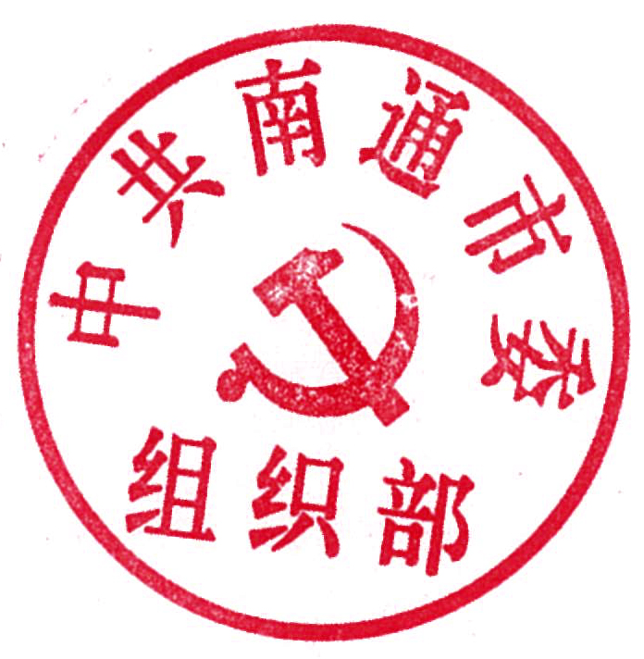

中共南通市委组织部 南通市人力资源和社会保障局

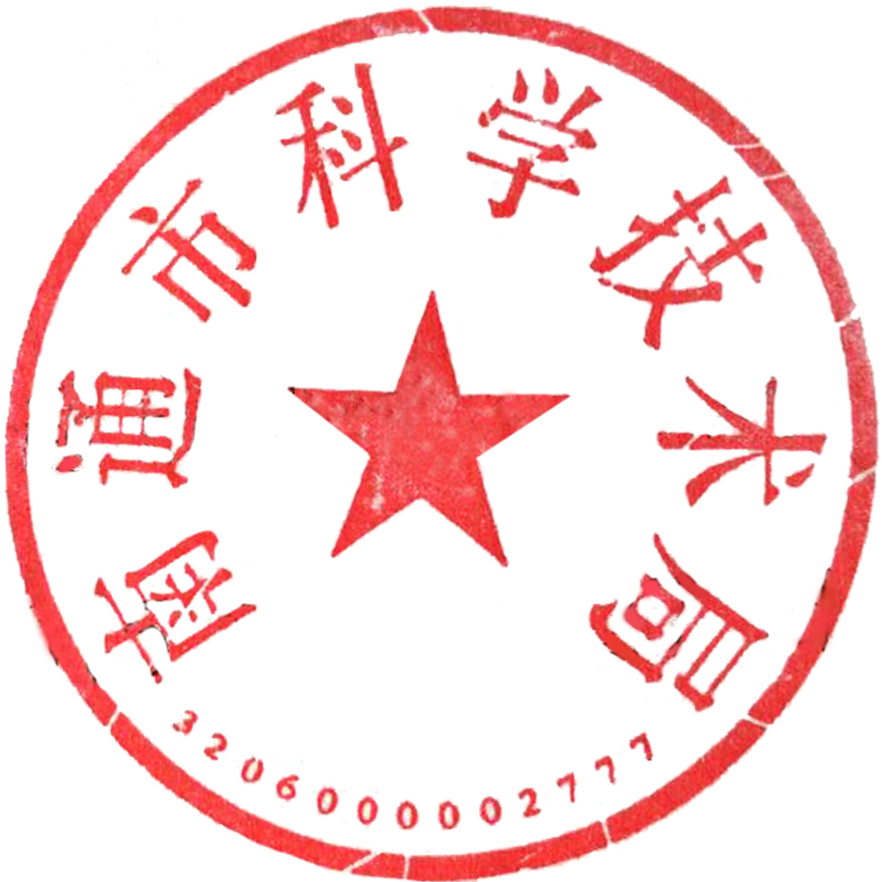

南通市科学技术局 南通市财政局



南通市科学技术协会

2020年5月26日

附件1：

第十届南通市青年科技奖候选人

推

荐

书

候选人姓名

工作单位

推荐单位 　　　　　　　　 （盖章）

年 月 日第十届南通市青年科技奖候选人基本情况

|  |  |  |  |  |  |  |  |  |  |
| --- | --- | --- | --- | --- | --- | --- | --- | --- | --- |
| 姓 名 |  | | | 性 别 | |  | 出生年月 | |  |
| 民 族 |  | | 籍 贯 |  | | | 党 派 | |  |
| 学 历 |  | | | | | 学 位 | |  | |
| 何时毕业于何  院校、何专业 | |  | | | | | | | |
| 现从事何种  专业技术工作 | |  | | | | | | | |
| 现任行政职务及任职时间 | | | | |  | | | | |
| 国内外学习  进修情况 | |  | | | | | | | |
| 参加团体  及任职情况 | |  | | | | | | | |
| 社会兼职  情 况 | |  | | | | | | | |
| 工作简历： | | | | | | | | | | |
| 优秀事迹（限1000字以内）： | | | | | | | | | | |

曾获荣誉称号情况（2017年7月—2019年12月）

|  |  |  |
| --- | --- | --- |
| 奖励名称 | 获奖时间 | 授奖部门 |
|  |  |  |
|  |  |  |
|  |  |  |
|  |  |  |
|  |  |  |

曾获科技成果奖励情况（2017年7月—2019年12月）

|  |  |  |  |  |
| --- | --- | --- | --- | --- |
| 奖励名称 | 奖励等级 | 获奖时间 | 授奖部门 | 本人排名 |
|  |  |  |  |  |
|  |  |  |  |  |
|  |  |  |  |  |
|  |  |  |  |  |
|  |  |  |  |  |

承担重大项目（课题）情况（2017年7月—2019年12月）

|  |  |  |  |  |
| --- | --- | --- | --- | --- |
| 项目（课题）  名称 | 项目（课题）主管单位 | 项目（课题）承担单位 | 项目（课题）  起止时间 | 项目（课题）负责人 |
|  |  |  |  |  |
|  |  |  |  |  |
|  |  |  |  |  |
|  |  |  |  |  |
|  |  |  |  |  |

申请获得专利情况（2017年7月—2019年12月）

|  |  |  |  |
| --- | --- | --- | --- |
| 国别 | 申请号 | 专利号 | 项目名称 |
|  |  |  |  |
|  |  |  |  |
|  |  |  |  |
|  |  |  |  |
|  |  |  |  |

主要论文、著作发表、引用情况（2017年7月—2019年12月）

|  |  |  |  |  |
| --- | --- | --- | --- | --- |
| 论文、专著  名 称 | 本人  署名  排序 | 发表或  出 版  时 间 | 刊物或出版社名称 | 引用  情况 |
|  |  |  |  |  |
|  |  |  |  |  |
|  |  |  |  |  |
|  |  |  |  |  |
|  |  |  |  |  |
|  |  |  |  |  |
|  |  |  |  |  |
|  |  |  |  |  |
|  |  |  |  |  |

推 荐 意 见

|  |  |
| --- | --- |
| 所审  在核  单意  位见 | （盖　章）  　　　 年 月 日 |
| 意见  推荐单位 | （盖　章）  年 月 日 |
| 学 评  科 议  组 意  见 | 学科组专家签名：  年 月 日 |
| 评 评  委 审  会 意  见 | 评委会主任签名：  　　　 年 月 日 |

|  |  |  |  |  |  |  |  |  |  |
| --- | --- | --- | --- | --- | --- | --- | --- | --- | --- |
| 序号 | 姓　名 | 工作单位 | 出生年月 | 性别 | 学历 | 从事专业 | 职　称 | 联系电话 | 近三年主要业绩和获奖情况（300字以内） |
|  |  |  |  |  |  |  |  |  |  |
|  |  |  |  |  |  |  |  |  |  |
|  |  |  |  |  |  |  |  |  |  |
|  |  |  |  |  |  |  |  |  |  |
|  | | | | | | | | | |

附件2：

第十届南通市青年科技奖候选人汇总表